Marketing és brandépítés
Marketing
- DAS plakát problémái: tele van jogi kifejezésekkel, 4 osztatú, túl kicsi rajta a logó és még kisebb rajta a feltüntetett elérhetőség, legalább 40 másodperc végigolvasni – ezzel szemben az ideális plakát: nincs felosztva, nincs rajta jogi szakkifejezés, a logó rendkívül hangsúlyos, a szöveg 2-3 másodperc alatt elolvasható, mert senki nem tölt több időt egy plakát elolvasásával 2-3 másodpercnél (alul pedig nagy betűkkel az elérhetőség rész). Példa a plakátokra a papír további részén
- A budapestiek folyton kérdezgetik, hogy: „merre van ez a DAS, sose láttam”: szükséges egy cégértábla az utcára, mert a Corvin Pláza utcájában rengetegen fordulnak meg. Ha az ügyfél tudja, hol van, az már egy bizalmi szint (ha nem tudja, az mínusz). Sőt az előző pontban említett, látványos plakátokkal a környéket is érdemes körül plakátolni (csak hogy meglegyen a helyszín)
- DAS ajándéktárgyak nagy része rossz marketing, mert alig látszódik a logó. Ajándéktárgy csak akkor éri meg, ha az külső ruházat: póló, sapka, pulóver. (A fényvisszaverő mellény rossz színezésű, mert a sárgára tették a fehéret, így pont nem látszik belőle semmi.) Az ajándéktárgyak másik problémája, hogy a logó önmagában csak akkor mond valamit, ha a cég olyan világmárka, mint a CocaCola vagy a Facebook. A DAS nem ilyen. Önmagában a logó semmit nem mond, az ajándéktárgyakon sem. Az ajándéktárgy-marketing lényege nem az, hogy a már leszerződött partnerek arcába toljuk a céges logót, hanem hogy az elégedett ügyfeleink két lábon járó DAS „reklámok” legyenek, ehhez érdemes csak a felsőruházatra szűkíteni az ajándéktárgyakat. Egy póló elég nagy egy hatalmas céges logóhoz, a logó alá pedig van hely odaírni: „Jogaim védve vannak”. Miért? Mert: 1.) Menő. 2.) Figyelemfelkeltő. 3.) Nagy felület. 4.) Esztétikus. 5.) Nem túl sok. Így a szakértők állományápolásnál megkérdezik, hogy jutalomként milyen méretet adjanak és cserébe kérhetnek további ajánlásokat is (pólókra példák a papír további részén)
- A MÁV-ot érdemes megkérni, hogy az üres betonfalakra a nagyobb állomások környékén egy művésszel graffitiztethessen a DAS: logót és a jogvédelem szót. Ott nap mint nap 100 ezer ember látja és ha igazán szép, akkor fel is figyelnek rá
- DAS matrica: logó alá – „jogaim védve vannak” / „folyamatos jogvédelem”
Mekkora felületet fogunk uralni? Magyarországon van 3200 település. Egy kisebb településen 1 db plakát is nagy feltűnést tud kelteni. A nagyobb településeken egynél több plakát szükséges. Nagyjából 5000 plakáttal az egész országgal meg tudjuk ismertetni a céget és annak lényegét. Csak 500 db pólóval/pulóverrel ötszáz mozgó reklámplakát-ügyfél lepi el az országot. A jól kihelyezett graffitik összesen 20-40 négyzetmétert tudnak lefedni le.
Ez miért szükséges? Mert akik nem ügyfelei a DAS-nek, rendszerint nem ismerik, értetlenkednek, tiszteletlenek, ránk csapják a telefont, nem jönnek el a megbeszélt találkozókra, ha eljönnek ott értetlenkednek tovább. Továbbá nincs minimális pozitív képük sem. Így a hideghívás kontraproduktív marketing eszköz, mert mi vagyunk azok, akik irritáljuk az embereket egy ismeretlen cég nevében hívogatva őket. I.) Ha ismerik és van egy minimális pozitív képük, akkor nem csapják le a telefont, sőt a hívásos bemutatkozás után már pozitív a légkör. II.) Így nagyobb eséllyel jönnek el a tárgyalásokra. III.) A tárgyalásokon sem kötekednek annyit. IV.) Kevésbé kell félniük, ha ajánlanak, hogy az ismerőseik nekik ugranak az ajánlás (nevük, telefonszámuk megadása) miatt.

Brandépítés

Minden megvan jogszakmailag, hogy a DAS menővé váljon.
- Képzettársítás: a fenti marketingmódosítások egy nagyobb cél szolgálatába is állíthatók, a képzettársítás, tehát a brandépítés szolgálatába. DAS = folyamatos, állandó jogvédelem, ügyfeleink jogai folyamatosan védve vannak
- A brandépítés lényege összességében az, hogy „menő” legyen a DAS. A képzettársítás fontos elem, de nem elegendő. A mai korban hogyan válhat „menővé” egy komoly vállalat? Ahhoz, hogy egy vállalat „menő” legyen, ezt mindig a fiatalok körében kell elérni. A fiatalokat hogyan lehet megfogni? A megfelelő internetes megjelenésekkel:
- Instasztárok, faceinfluencerek és youtuberek. Mi a közös bennük? A követőik kedvelik őket akár csak egy barátot vagy családtagot és hallgatnak rájuk. Ezen emberek felkeresése nem nehéz feladat, nem kerül sokba és rengeteg, bennük bízó, őket szerető embernek tudják emberi nyelven megfogalmazni, hogy miben és hogyan segít a DAS. Ezek az influencerek rendszerint nem jogi szakértők, laza műsorokat készítenek. Amelyik rábólint közülük, úgy érdemes neki segíteni, hogy egy szokásos laza műsor készíthessen a szorult helyzetekről. Ha ez jól sikerül, nagyjából 2-5 millió emberhez lehet eljuttatni a DAS pozitív hírnevét - Ajánlásként
- Ha ez csak 1% érdeklődőt jelent, máris 20-50 ezer új érdeklődőről beszélünk rövid távon. Ezért fontos kérdés, hogy a DAS fel van készülve a sikerre? (Pl.: bővíteni a telefonoknál a jogászok számát, a kezdő tanácsadóknak is rengeteg érdeklődő juthat, további jogászokat szükséges lesz bevonni)
Internetes felületeink
Céges honlap: https://das.hu/ - ez egy 15 évvel ezelőtti sablon, ami a látogatóban azt a kérdést veti fel, hogy egyáltalán létezik-e még ez a cég vagy már rég nem, csak a honlapját még nem lőtték le, mert hosszú időre bérelte anno a tárhelyet.
Az elavult külső mellett a honlappal a másik gond a bizalomépítés hiánya. Az olasz DAS (https://www.das.it/) holnapja például a teljes éves költségvetését megmutatja minden olvasójának, annak minden költségvetési részletével együtt. (https://www.das.it/wp-content/uploads/2020/07/Bilancio-DAS-2019.pdf) Ez hogyan építi a bizalmat? Ha az ember belelát egy cég pénzügyi működésébe, sokkal gyorsabban és sokkal mélyebben kezd el bízni benne. Emellett a honlapjuk sokkal átláthatóbban van felépítve, ami szintén bizalomépítő.
Az itthoni könyvelési részleg honlapja nagyon szép (bár a jogszervizconsulting.hu honlapcím rendkívül szerencsétlen választás, mert így nagyon nehéz megtalálni az oldalt (ha már angol, akkor booking, ha meg magyar, akkor daskönyvelő/daskönyvelés lenne ideális honlapcím)
Eddigi próbálkozások gyengeségei

YouTube-on: https://www.youtube.com/c/JogSzerviz/featured
135 videó lett feltöltve. A csatornánknak van 301 feliratkozója. 51,125 az összesített nézettség (nem ennyi ember nézte meg és legfőképpen nem ennyi nézte végig). Videónként átlag: 378 néző/videó. - Egy kicsit is komolyabb youtuber átlag videó nézettsége 20,000 és 40,000 közötti.
A DAS YouTube csatornája 2011 júliusa óta létezik. Közel 11,5 év alatt gyűjtött a csatorna 301 feliratkozót. Ez egy nagyon pici vállalat teljesítményének felel meg.

Instagram: https://www.instagram.com/dasjogszerviz/
Az Instagram csatorna tartalma nagyon szép, ott van 635 követő, ami több mint a YouTube, de ekkora vállalathoz mérten nagyon kevés. Ráadásul 540 bejegyzésre jut összesen 635 követő, ami rossz arány. Képenként van 8-25 like, ami egy kezdő vállalkozásnál nagyon jó, de egy 20 éves cégnél, ami évente milliárdokat kezel, nagyon kevés.

Facebook: DAS Jogszerviz https://www.facebook.com/jogszervizdas
6900 követő. Ez már egy közepes vállalkozás képét mutatja (tehát lényegesen jobb, mint a YouTube és az Instagaram). De a posztok alatti lájkok száma 10 és 35 között vannak, átlagban kb. 20 like/poszt. Továbbá Facebookon van 40 DAS szerződött partner (külön csatorna). Az ő követőik száma 3 és 1000 között mozog, de a 200-300-at se éri el a legtöbb.
Közben a DAS-nek van 40,000 ügyfele. Facebook/Insta/YouTube katasztrofális arány. 40,000 ügyfél legalább 50-60 ezer követőt kellene, hogy hozzon (a hezitálókkal és a távolról rajongókkal együtt).

A TikTok jól megy. Egyetlen probléma van, de az az összes eddig feltöltött tartalommal, a TikTok-tól kezdve, a honlapon át a Facebookig: egyfelől fontos, hogy egy cég szakértelmet mutasson fel. Amíg a DAS arról ír/beszél hogyan oldott meg egy adott jogesetet, addig az, tökéletes reklám és tartalom. De az általános jogi ismeretek terjesztése óriási hiba, mert nem létezik olyan, hogy általános jogi ismeret, csak személyre szabott létezik. A rengeteg ember, aki feljön ezekre az oldalakra lát általános jogi ismereteket, amik elolvasása után sokak szemében fölöslegessé válik, hogy szerződjön a DAS-szel, mert így már „mindent tud” a jogról, ráadásul a DAS-től. A TikTok-os bölcselkedésekkel is ez a gond, hogy az ember megnéz belőle 10 videót és az az érzete támad, hogy már mindent tud, vagy ha nem is, innen majd utána néz (minek szerződjön?). A videók ráadásul nem figyelmeztetnek arra, hogy ezek az ismeretek nem helyettesítik a jogi képviseletet, sem a személyre szabott jogi tanácsadást, aminek tartalma a videókban elhangzottaknak lehet az ellenkezője is adott esetben. Az, hogy a cégünk hogyan épül fel, mit csinál, hogyan működik, rengeteget lehet róla beszélni, anélkül, hogy ingyenes jogi tanácsadást tartana a vállalat (ráadásul általános jelleggel, tehát fals módon).
UTCAI REKLÁMPLAKÁT
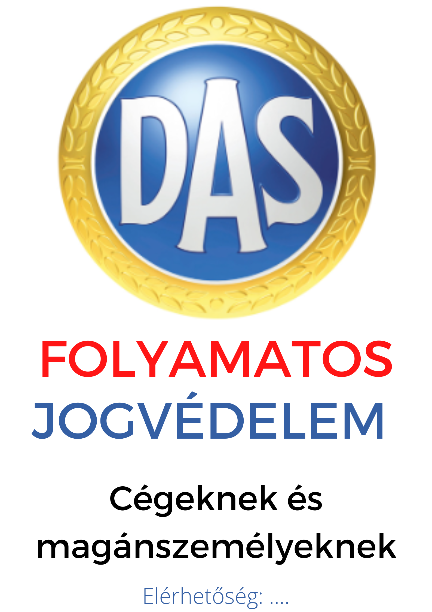
UTCAI REKLÁMPLAKÁT
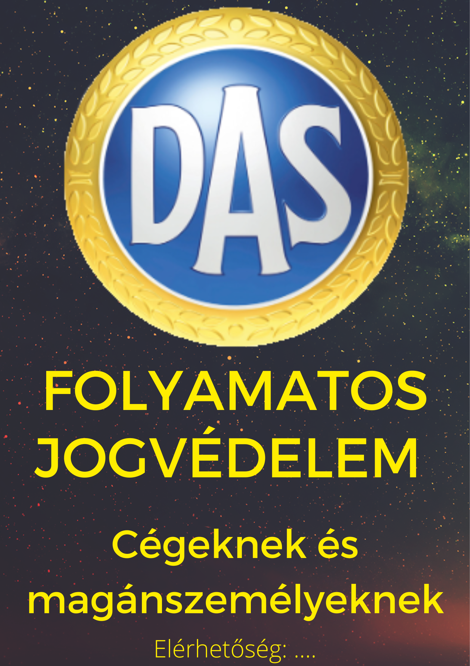
POSZTER VÁLLALKOZÓ ÜGYFELEKNEK
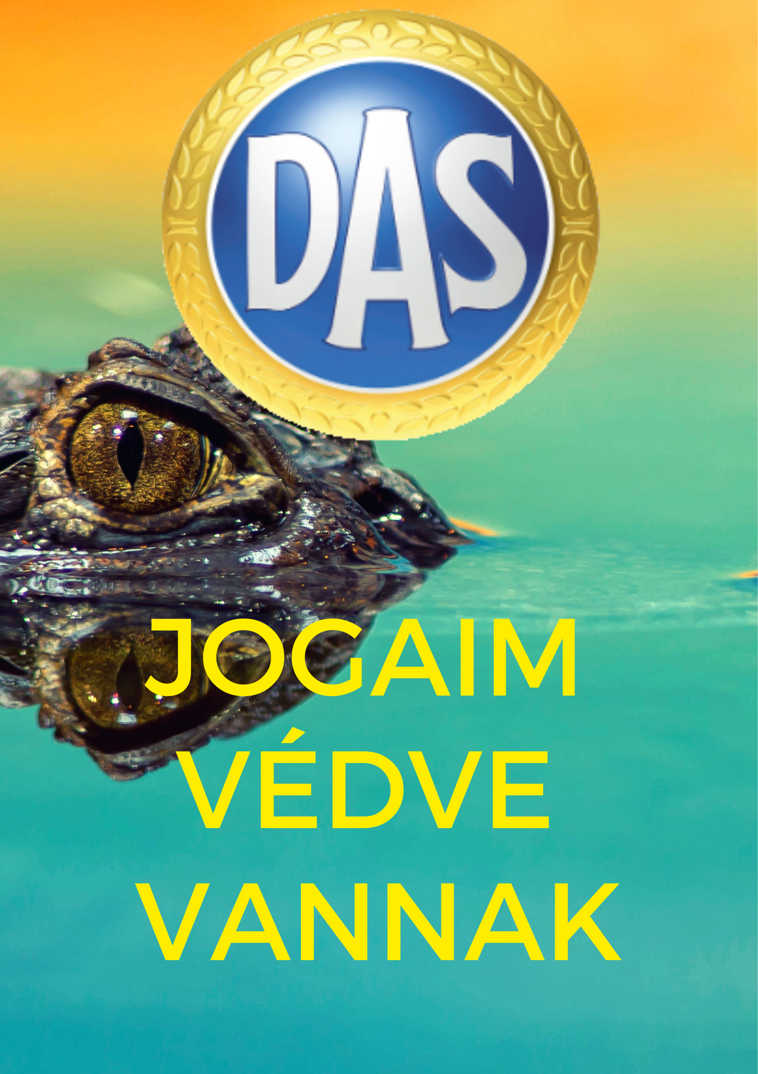
POSZTER VÁLLALKOZÓ ÜGYFELEKNEK
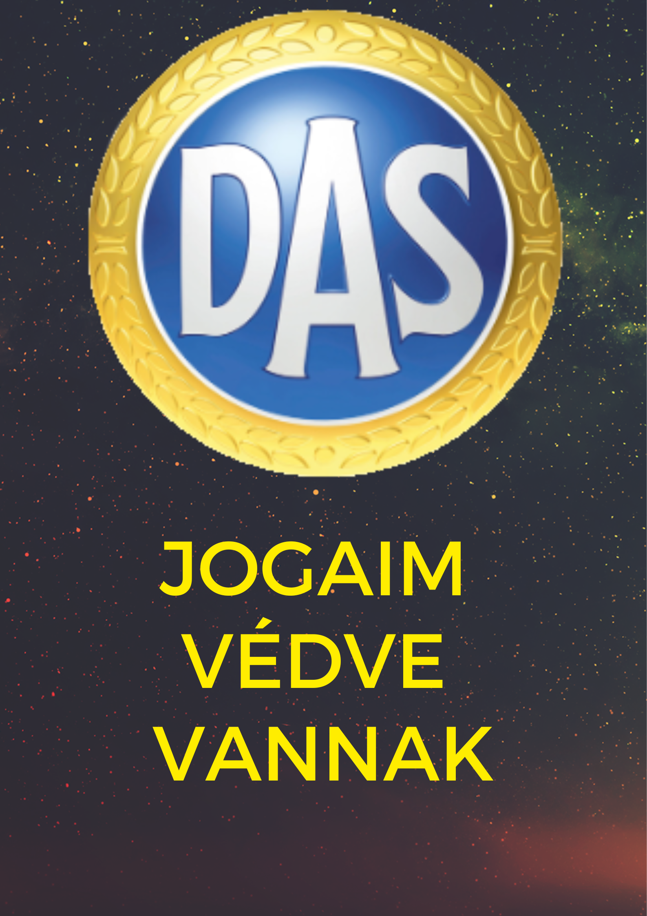
Póló
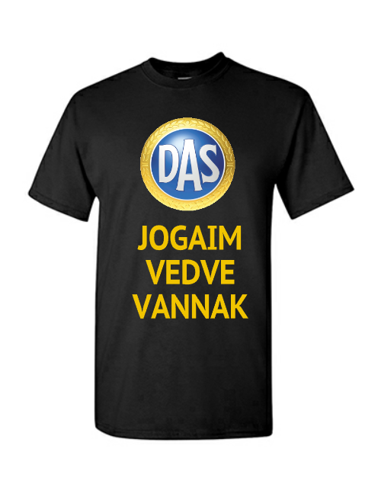
(Az ékezet a ruhatervező program miatt maradt le.)
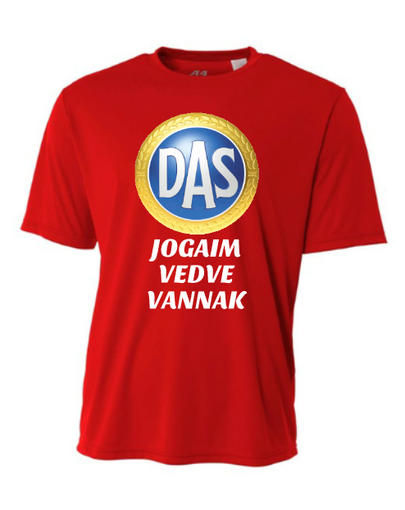

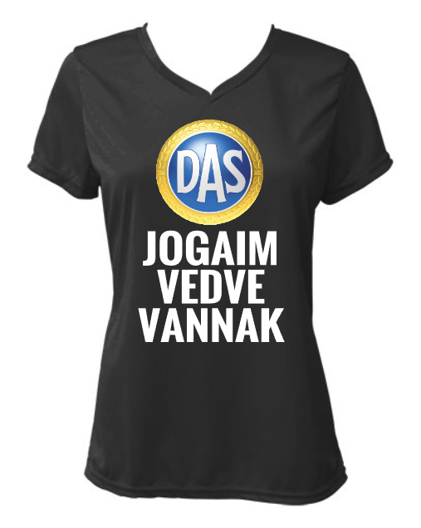

Pulóver
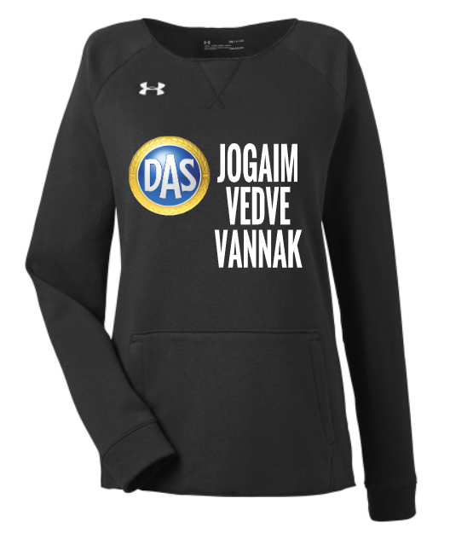
A pólón és pulóveren megjelenő személyes szöveg egyben személyes ajánlás is. De ezt az ajánlást nem 5-10-20 embernek teszik, hanem sok száznak. Egy póló kb. 5000 Ft a cégünknek, tehát legyártatni 100 db-ot, 500,000 Ft, de ezt megéri megtenni, mert ez egy mély, személyes reklám/ajánlás. Másrészt brand építés is, mert ezzel sugalljuk, hogy „menők” vagyunk. Jogvédelem = DAS. Jogvédelem = menő.

